№9 жалпы білім беретін мектебінде мектеп психологының 11-сынып оқушыларымен «Емтиханға 1 ай қалғанда» тақырыбында өткізілген психологиялық тренинг ақпараты
№9 жалпы білім беретін мектебінде 04.04.23 күні мектеп психолгі 11-сынып оқушыларымен өзін-өзі реттеу дағдыларын қалыптастыруға , өзін-өзі бақылауын, стреске қарсы тұру қабілетін дамытуға , көңіл-күйін көтеру мақсатында психологиялық тренинг өткізді. Жағымды қарым - қатынас, достық сезім қалыптастыруға «Достық торы», «Сәлемдесу» жаттығуларды орындалды. «ҰБТ - ға дайындалуға психологиялық көмек» жадынамасы таратылып , талқыланды. «Менің жарқын үміттерім, менің қауіп - қатерлерім» атты бөлімде оқушылар өздерінің ҰТБ - ға байланысты өз ішкі сезімдерін жазды. Талапкерлердің бойындағы уайымды, жан күйзелісін, қорқыныш пен үрейді төмендету үшін өткізілген тренингке оқушылар белсене қатысты.
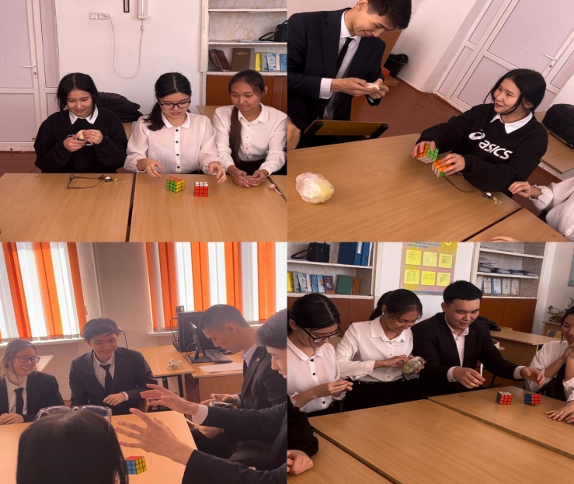

Информация психологического тренинга, проведенного школьным психологом с учащимися 11 класса в общеобразовательной школе №9 на тему «за 1 месяц до экзамена»
В общеобразовательной школе №9 04.04.23 школьный психол провел с учащимися 11 класса психологический тренинг с целью формирования навыков саморегуляции , развития самоконтроля, способности к стрессоустойчивости , поднятия настроения. Выполнялись упражнения «клетка Дружбы», «приветствие» на формирование позитивного общения, дружеских чувств. Была распространена и обсуждена памятка "психологическая помощь в подготовке кбт". В разделе» мои светлые надежды, мои угрозы " учащиеся записали свои внутренние чувства, связанные с НТБ. Учащиеся приняли активное участие в тренинге, проводимом для снижения тревожности, душевного стресса, страха и тревоги у абитуриентов.

Психолог: Сатимбекова Р.М
Дулатова Т.Т.

